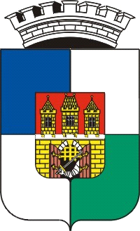

Plná moc k převzetí voličského průkazu

vystaveného pro volby do Poslanecké sněmovny Parlamentu České republiky konané ve dnech 20. a 21. října 2017

Já níže podepsaná/ý………………………………………………………………………..
jméno a příjmení voliče, který požádal o vydání voličského průkazu (zmocnitel)

nar. ……………………trvale bytem Praha 4 …………………………………………..

zplnomocňuji

pana/paní ………………………………………………………….nar…………………..
jméno a příjmení (zmocněnec)

trvalý pobyt ………………………………………………………………………………

aby na základě mé písemné žádosti o vydání voličského průkazu pro volby do Poslanecké sněmovny Parlamentu České republiky, které se budou konat ve dnech 20. a 21 října 2017, převzal (ve lhůtě 05. 10. 2017 – 18. 10. 2017 do 16:00 hodin) na odboru správních agend Úřadu městské části Praha 4, Krč, Antala Staška 2059/80b můj voličský průkaz.

………………………………..
podpis zmocnitele
V Praze dne …………………………..

Ověření podpisu*:

*Podle ustanovení § 8 odst. 2 písm. f) zákona č. 634/2004 Sb., o správních poplatcích, v platném znění je ověření podpisu osvobozeno od správního poplatku

© ÚMČ Praha 4 , OSA 5/2017

